Ellacuría y los mártires de la UCA: diez claves de un juicio histórico
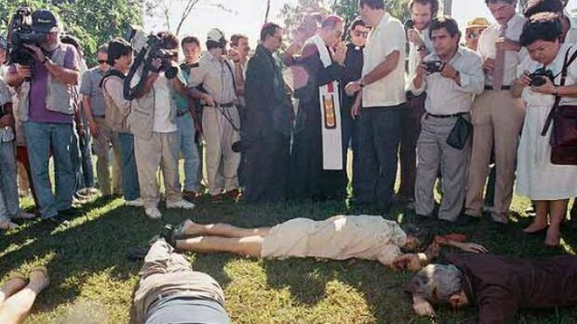
El día que mataron a Ellacuría

"El entonces coronel René Emilio Ponce, en presencia y en confabulación con el general Rafael Bustillo, el entonces coronel Juan Orlando Zepeda, el coronel Inocente Orlando Montano y el coronel Francisco Elena Fuentes, dio al coronel Guillermo Benavides la orden de eliminar al padre Ignacio Ellacuría sin dejar testigos"

Se mandó "al mejor batallón del ejército salvadoreño con armas de guerra" a ejecutarlos mientras "los sacerdotes estaban durmiendo", de manera que "no tuvieran posibilidad alguna de defenderse"

La defensa no citó a ningún testigo, algo insólito en un proceso de esta dimensión. En cambio, optó por dos peritos estrechamente relacionados con Montano
19.07.2020 | Rafael Martínez/Efe
El 16 de noviembre de 1989 un comando de elite salvadoreño ejecutó a cinco jesuitas españoles. Treinta y un años después un tribunal español ha juzgado por vez primera a uno de los supuestos autores intelectuales, que espera ya una sentencia que amenaza con sacudir la vida política y judicial de El Salvador.
Un Gobierno, las Fuerzas Armadas, la Inteligencia, la judicatura, el FBI, la CIA, el Frente Farabundo Martín por la Liberación Nacional (FMLN), embajadas de Francia y España y la Iglesia. Todos ellos son actores que han salido a relucir en el histórico juicio y que dan cuenta de la magnitud del crimen, cuyos tentáculos arrastran a políticos, militares y juristas de El Salvador.
Nueve sesiones en la Audiencia Nacional y un único acusado, el exviceministro de Seguridad Pública, Inocente Montano, que se enfrenta a 150 años de prisión.
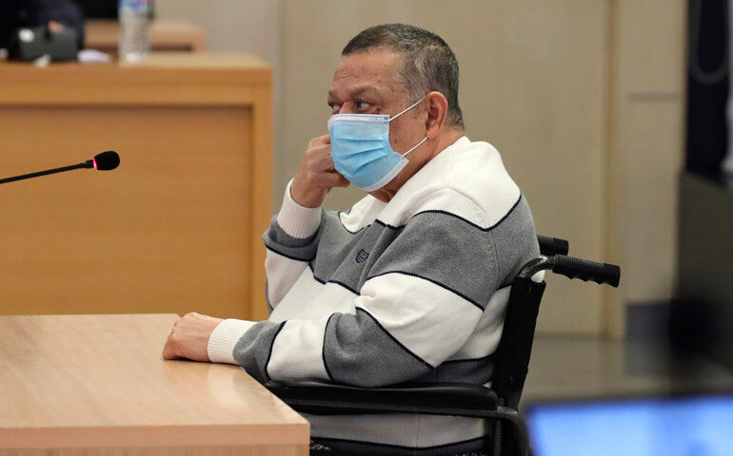
Aquí las claves:

Nombre, apellidos y cargos de los autores intelectuales
"El entonces coronel René Emilio Ponce, en presencia y en confabulación con el general Rafael Bustillo, el entonces coronel Juan Orlando Zepeda, el coronel Inocente Orlando Montano y el coronel Francisco Elena Fuentes, dio al coronel Guillermo Benavides la orden de eliminar al padre Ignacio Ellacuría sin dejar testigos". Lo dijo un perito de la Comisión de la Verdad de la ONU. Es la primera vez que se escuchan los nombres en una corte penal y la primera que un fiscal los ratifica.

2.- El testimonio que incrimina a Montano
Pintaba mal para Montano la decisión del tribunal cuando declaró prescritos los hechos para el exteniente René Yusshy Mendoza - que participó directamente en los hechos al acompañar al batallón que ejecutó a los sacerdotes- y lo convirtió en testigo. Su declaración lo crucificó: "Benavides me dijo que tenía que ejecutar la orden que había recibido y que Montano fue una de las personas que dio la orden de eliminar a Ellacuría, me lo dijo varias veces".
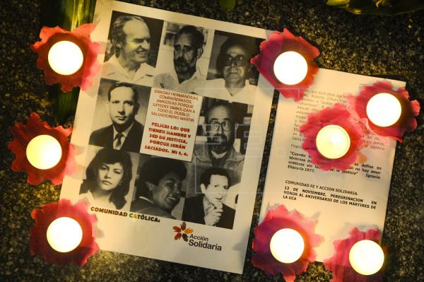

3.- Una operación planificada al detalle
Dos hechos clave. La campaña en los medios dirigidos por los militares, como radio Cuscatlán. Se escuchaban cosas como "sea usted un patriota y mate un cura" o "Ellacuría es un guerrillero, que le corten la cabeza". En prensa se publicó una carta pidiendo la ejecución de varias personas como cabecillas del FMLN. El primer nombre era Ellacuría. Montano, que dijo no tener conciencia clara de que estuvieran participando en la guerrilla, estaba al mando.
Y el cateo del día 13. Una alerta hablaba de 200 guerrilleros ocultos en la Universidad Centroamericana. Pero los mandos solo enviaron a 40 soldados para un registro de una hora en un campus gigantesco. Solo revisaron las residencias de los jesuitas. Querían ver si Ellacuría había regresado de España. Fue la luz verde.

4.- La contraorden de Cristiani que nunca llegó
Son varios los hechos que apuntan a la implicación directa del expresidente Alfredo Cristiani. Su llamada a Ellacuría días antes para preguntarle cuándo regresaba al país o no contestar la llamada del sacerdote durante el allanamiento de las residencias de los jesuitas. Pero sobre todo sobresale su rol la víspera de la masacre. El alto mando militar iba a informarle de la operación en un encuentro en el edificio del Estado Mayor y si se oponía a los asesinatos se informaría de ello. "Si no hubo contraorden es que el presidente lo tuvo que haber aprobado", explicó Mendoza.
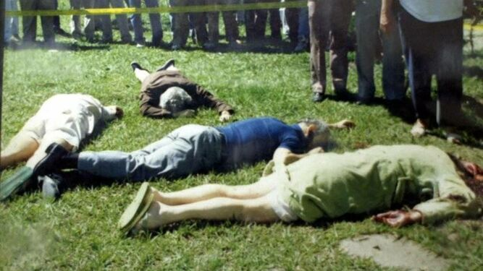
Los fallecidos en el atentado.

5.- Los asesinatos terrioristas
Mendoza dio los detalles: se mandó "al mejor batallón del ejército salvadoreño con armas de guerra" a ejecutarlos mientras "los sacerdotes estaban durmiendo", de manera que "no tuvieran posibilidad alguna de defenderse". Y ello se produjo con 350 soldados "protegiendo" la universidad, la mayoría de Montano. Fueron asesinados seis jesuitas junto a una mujer y su hija que estaban allí, porque la orden era clara: no dejar testigos.

6.- Montano lo niega todo
El excoronel se desvinculó por completo de la matanza, un plan que jamás conoció y del que no se habló en la reunión clave con el presidente que se celebró para "informar a Cristiani de lo delicado que estaba la situación", pero nunca para ordenar las ejecuciones. "En ningún momento ni el Gobierno ni nosotros en el alto mando estuvimos de acuerdo que se haya llegado a esa situación", añadió.

7.- El odio, 30 años después, de Montano hacia Ellacuría
El excoronel dejó ver el poso de odio que aún resta y que, según la Comisión de la Verdad y las acusaciones, allanó el camino hacia la masacre para legitimar la muerte de los sacerdotes ante la población. "El golpe de estado contra el general Romero en 1979 fue producto de la influencia de Ellacuría" y este "aparece en fotos entrenando a niños de 10 o 12 años a manejar el AK47". Tras estas acusaciones dijo: "Consideraba al padre Ellacuría un amigo".

8.- El código de silencio de 'La Tandona'
Por "La Tandona" se conocía al grupo de militares que dirigía de facto el país durante la guerra y que, desde sus cargos, ordenaron los asesinatos. La Fiscalía los acusa de haber creado "una estructura paralela en El Salvador y al margen de la legalidad" que constituía "una mafia corrupta". Los peritos explicaron que su lealtad era entre ellos y no hacia las Fuerzas Armadas, porque regía un innegociable "código de silencio" para no delatarse jamás.
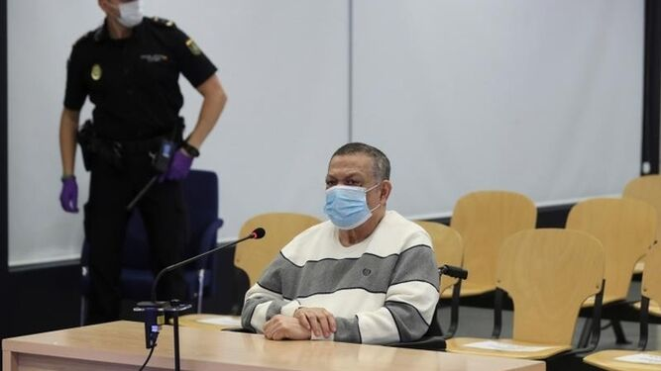
Inocente Montano, durante la primera sesión del juicio Efe

9.- El encubrimiento
Gobierno, fuerzas armadas, inteligencia y fiscalía orquestaron un "encubrimiento institucional al más alto nivel" que comenzó horas después de la matanza. Lo reveló un agente de la Dirección Nacional de Inteligencia implicado al que mandaron callar y no investigar. Hubo una esquela publicada por el Ejército al día siguiente, que hablaba de una "criminal acción terrorista". La pintada en la universidad atribuyendo el crimen al FMLN.
Y sobre todo la estrategia de usar a Benavides -un mando medio- como cabeza de turco para no pasar por encima de él. El juez Zamora, que dirigió el proceso penal en el país centroamericano, se lo dijo al embajador español: "Soy consciente de que tengo un techo".

10.- Dos peritos 'amigos' del acusado
La defensa no citó a ningún testigo, algo insólito en un proceso de esta dimensión. En cambio, optó por dos peritos estrechamente relacionados con Montano: el diputado y militar retirado Mauricio Vargas, cuyo testimonio rayó más en el de un testigo que en el de un perito por momentos, confesó ser "amigo" y "compañero" de La Tandona.
El otro fue Oscar Santamaría, exministro de Justicia cuando ocurrieron los hechos que tuvo una "relación de trabajo" con Montano como miembros de Gobierno. Y quien, quizás, puede enfrentar un proceso penal en España porque la acusación particular pidió deducir falso testimonio al negar que viniera a España a presionar para sacar a Cristiani de la causa, como revela un cable de Wikileaks.
https://www.religiondigital.org/espana/Ellacuria-martires-UCA-claves-historico-jesuitas-salvador-inocente-montano_0_2251274858.html

